|  |
| --- |
| Nota |
|  |

**SSC0512 – Elementos de Lógica Digital**

Projeto ULA - Entrega 01

|  |  |
| --- | --- |
| Nome | N.º USP |
| Daniel De Marco Fucci | 11218639 |
| João Vitor de Mello Gomes | 11218622 |
| Pedro Fernando Christofoletti dos Santos | 11218560 |

1. Meio Somador

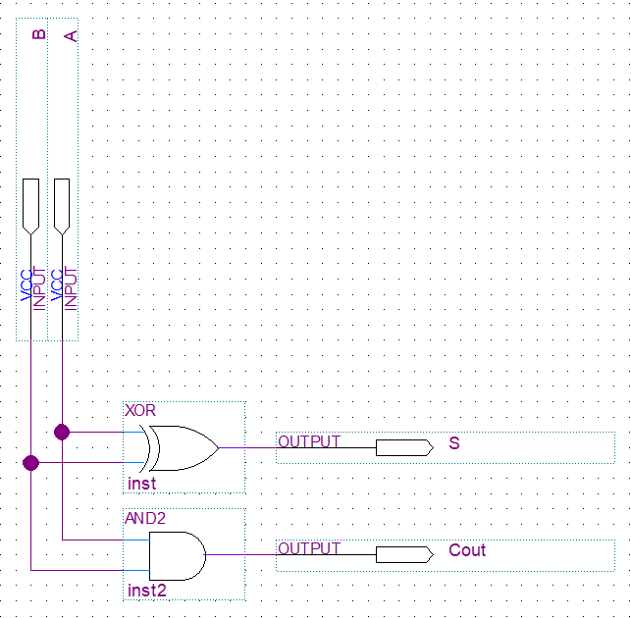

1. Somador Completo

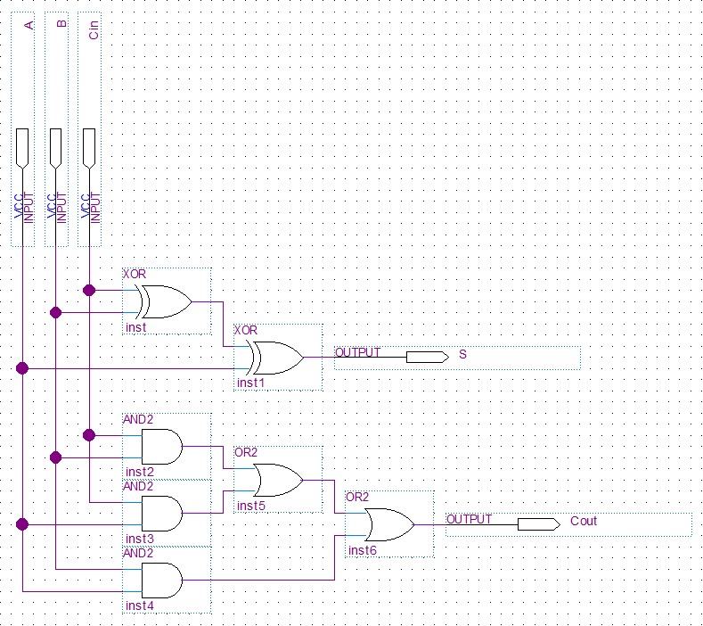

1. Somador de 4 Bits

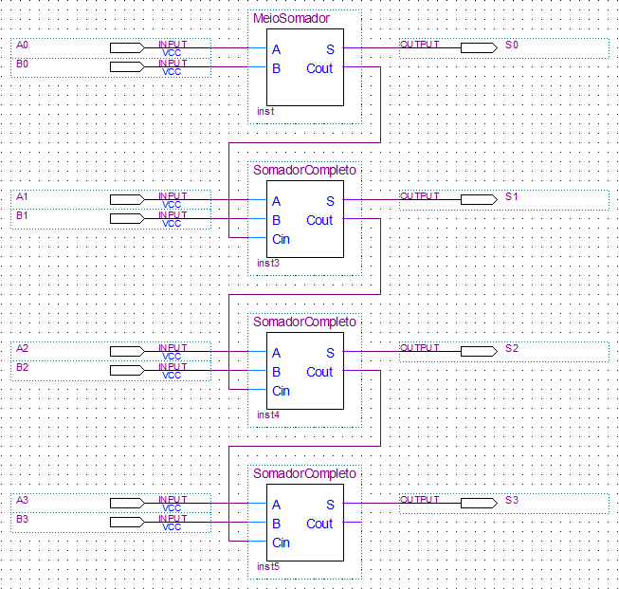

1. Meio Subtrator

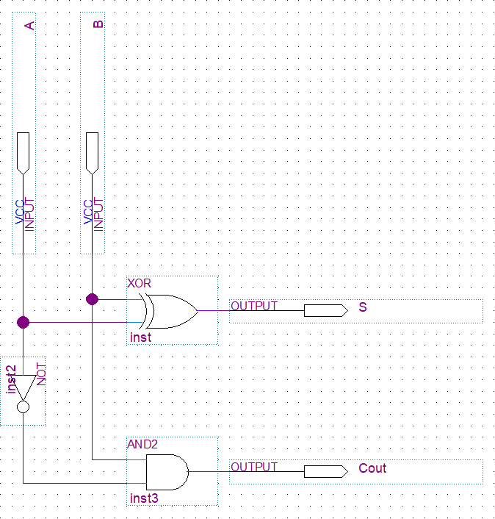

1. Subtrator Completo

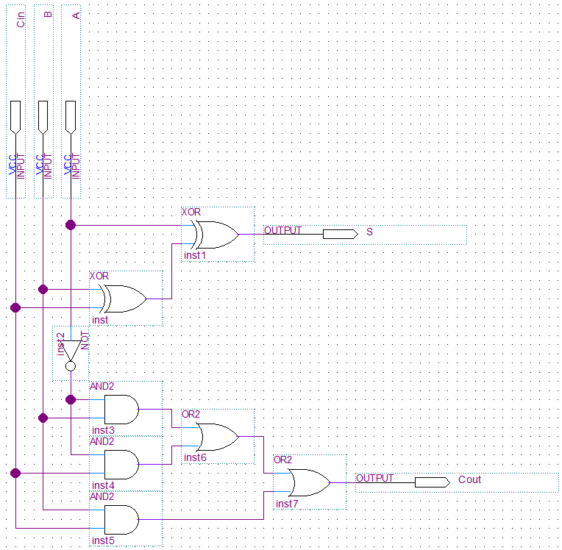

1. Subtrator de 4 bits

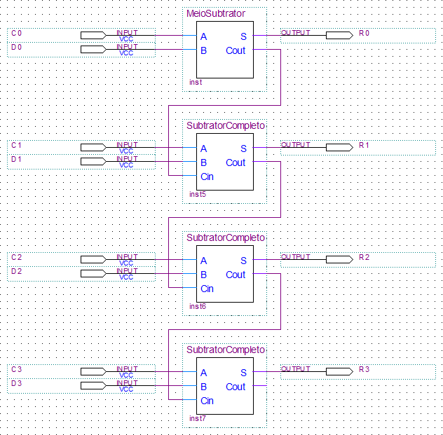

1. Divisor por 2

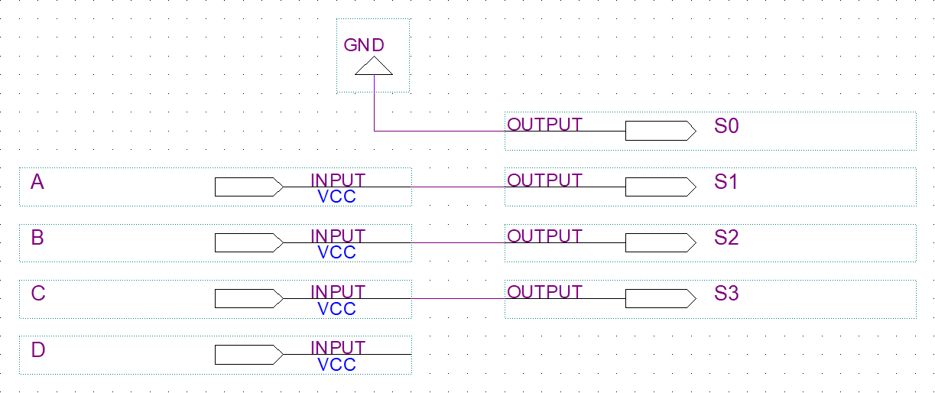

1. Multiplicador por 2

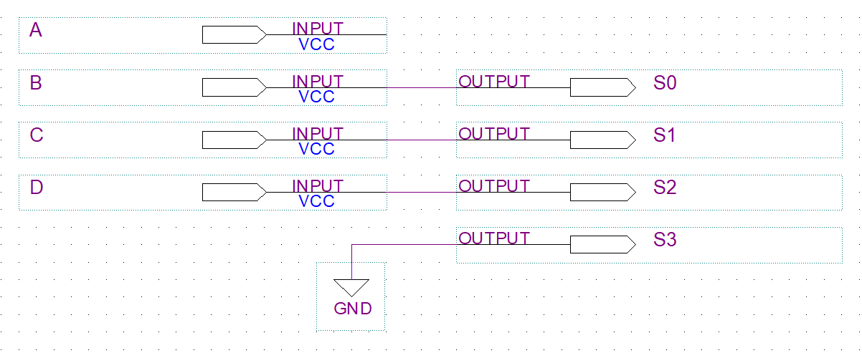

1. ULA

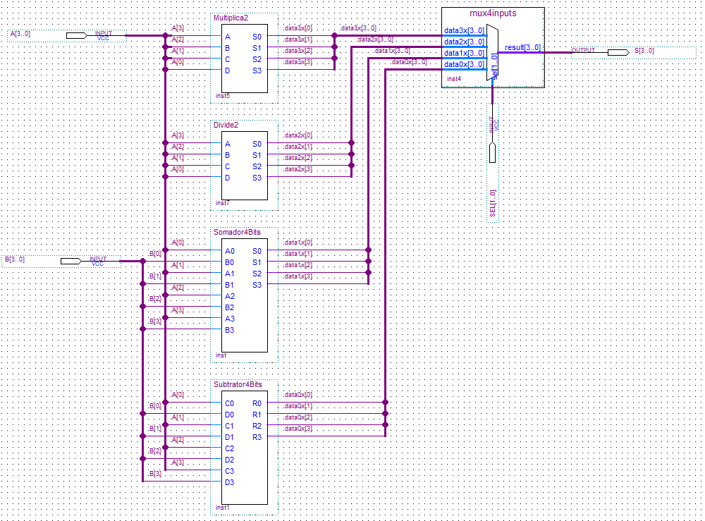

1. Decoder de 7 segmentos

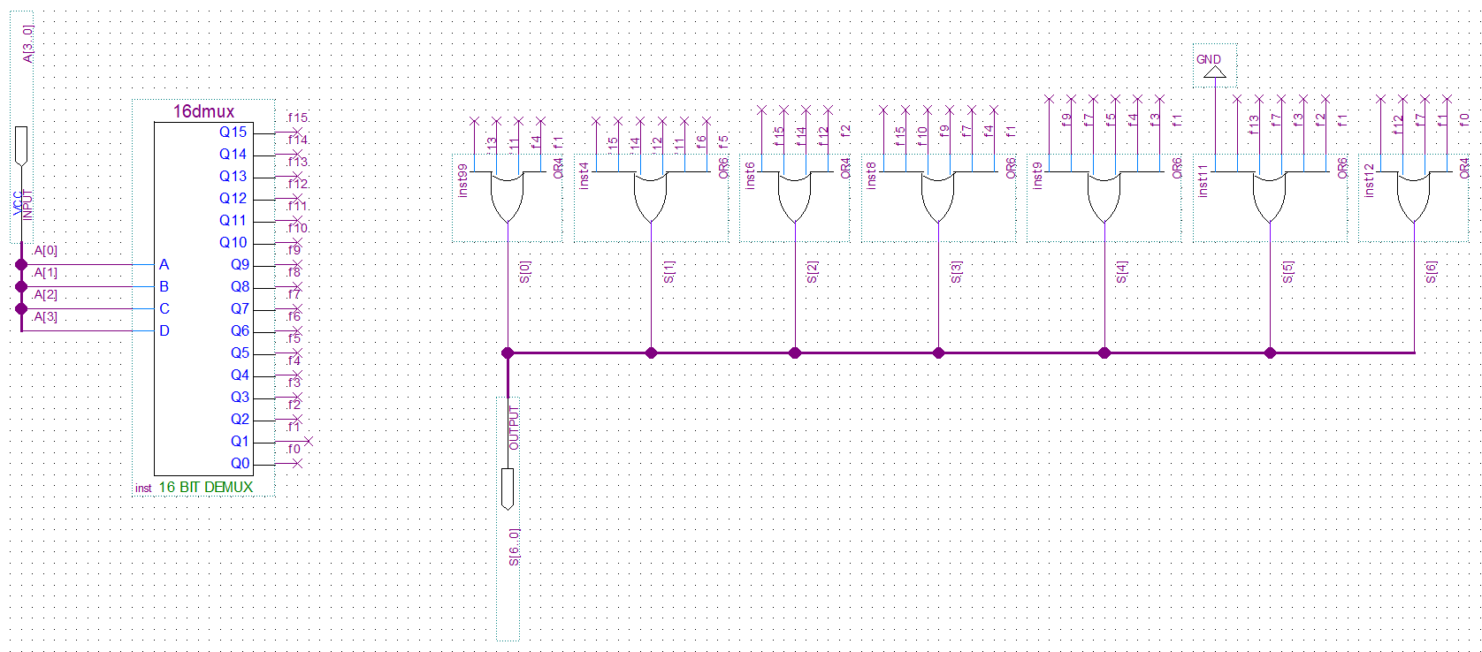

1. Registrador

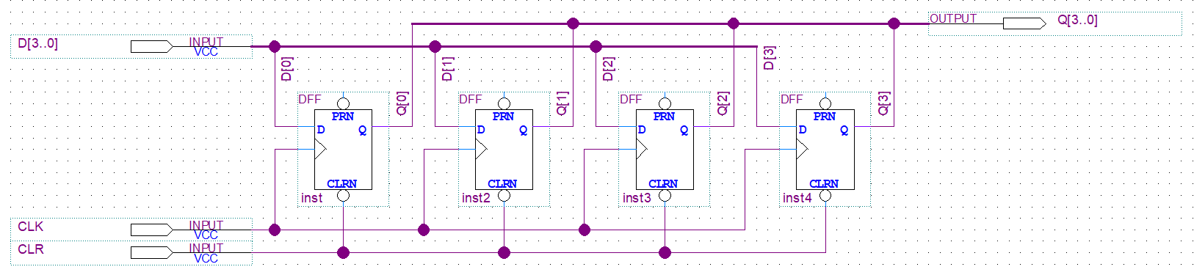

1. Projeto Completo

